# Les over angular, niet met de bestanden uit het mapje dat op LEHO staat

Alles downloaden:

* <https://github.com/jasmine/jasmine/releases>
* <https://github.com/jasmine/jasmine/releases><http://getbootstrap.com/getting-started/#download>
* <https://github.com/jasmine/jasmine/releases><https://angularjs.org/> (angularjs is een framework? als je angular wil gebruiken, moet je via een mvc, mvvm, mvwhatever-pattern (= doe je zin, je mag zelf kiezen tussen mvc, mvvm, mvp, …)

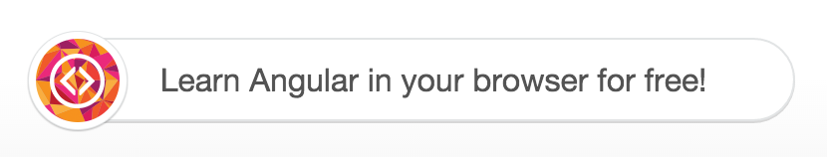

Om te developen: uncompressed

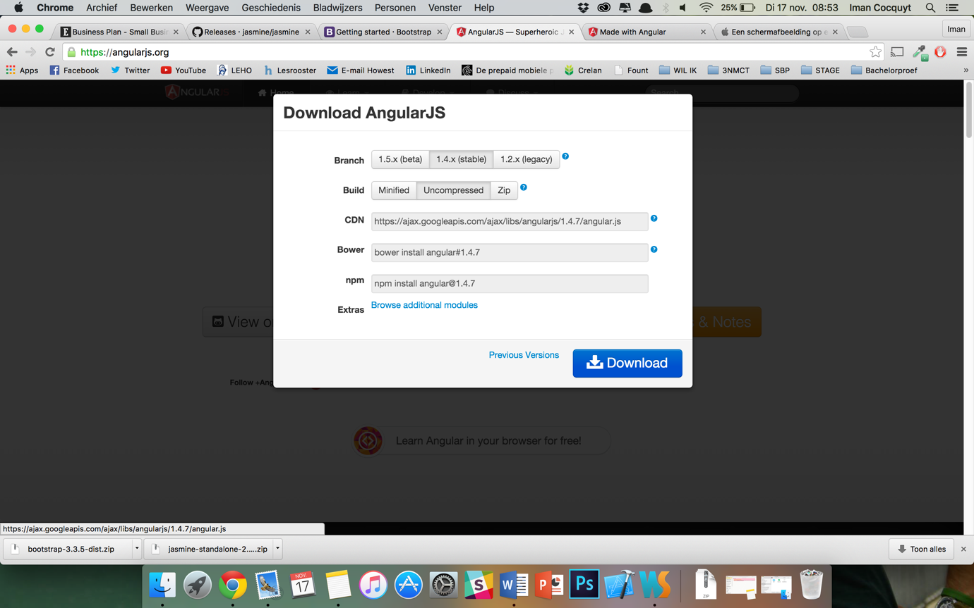

Angular app heeft:

1. een index.html
2. en moet een naam krijgen! Bv: <html lang=”en” ng-app=”app”>

In demo.html, een link dus nodig naar angular, kan:

* bovenaan geplaatst worden
* of onderaan

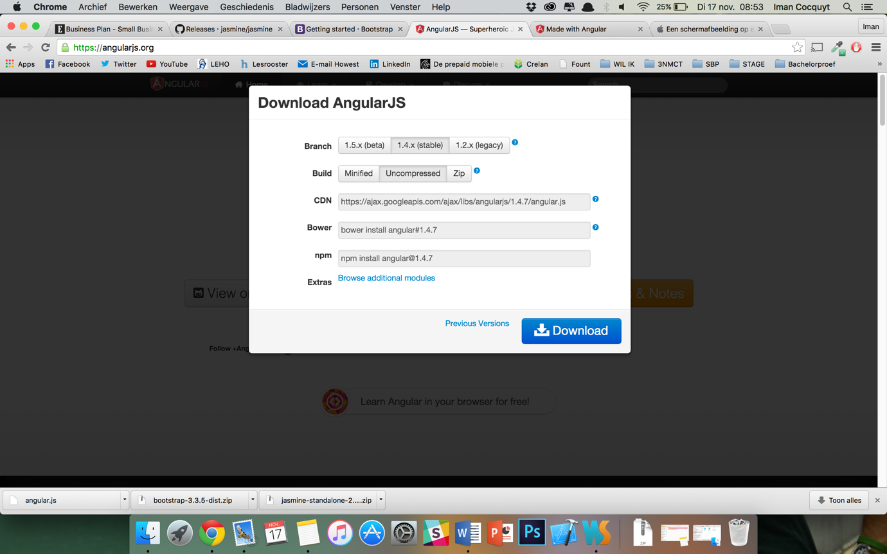

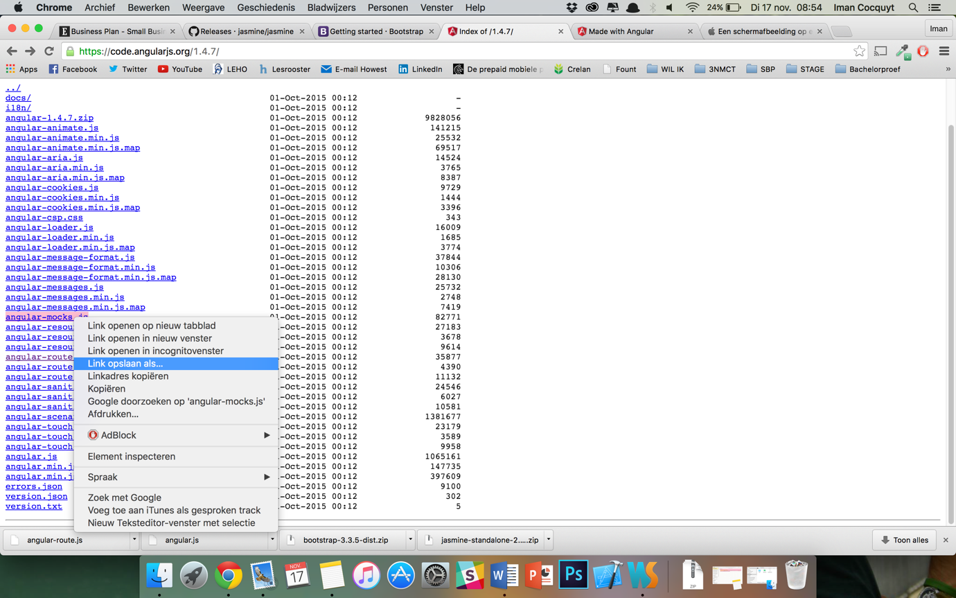



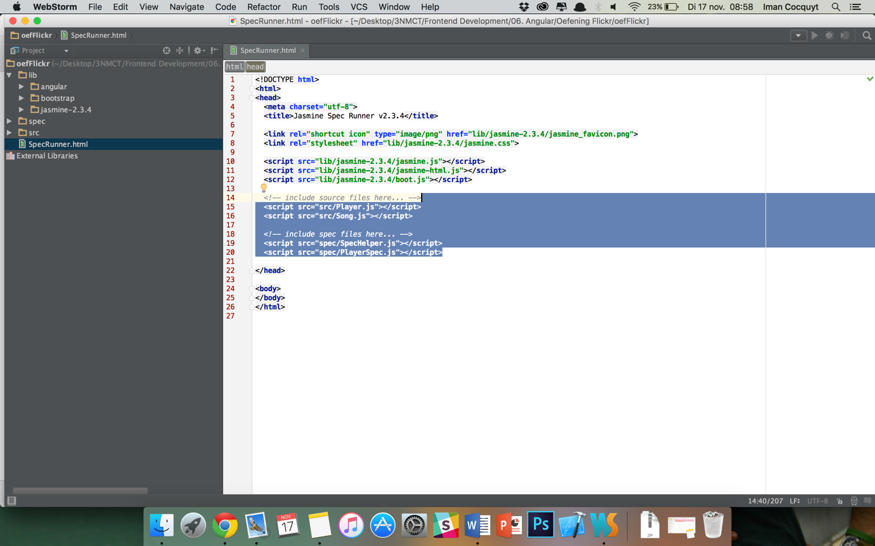

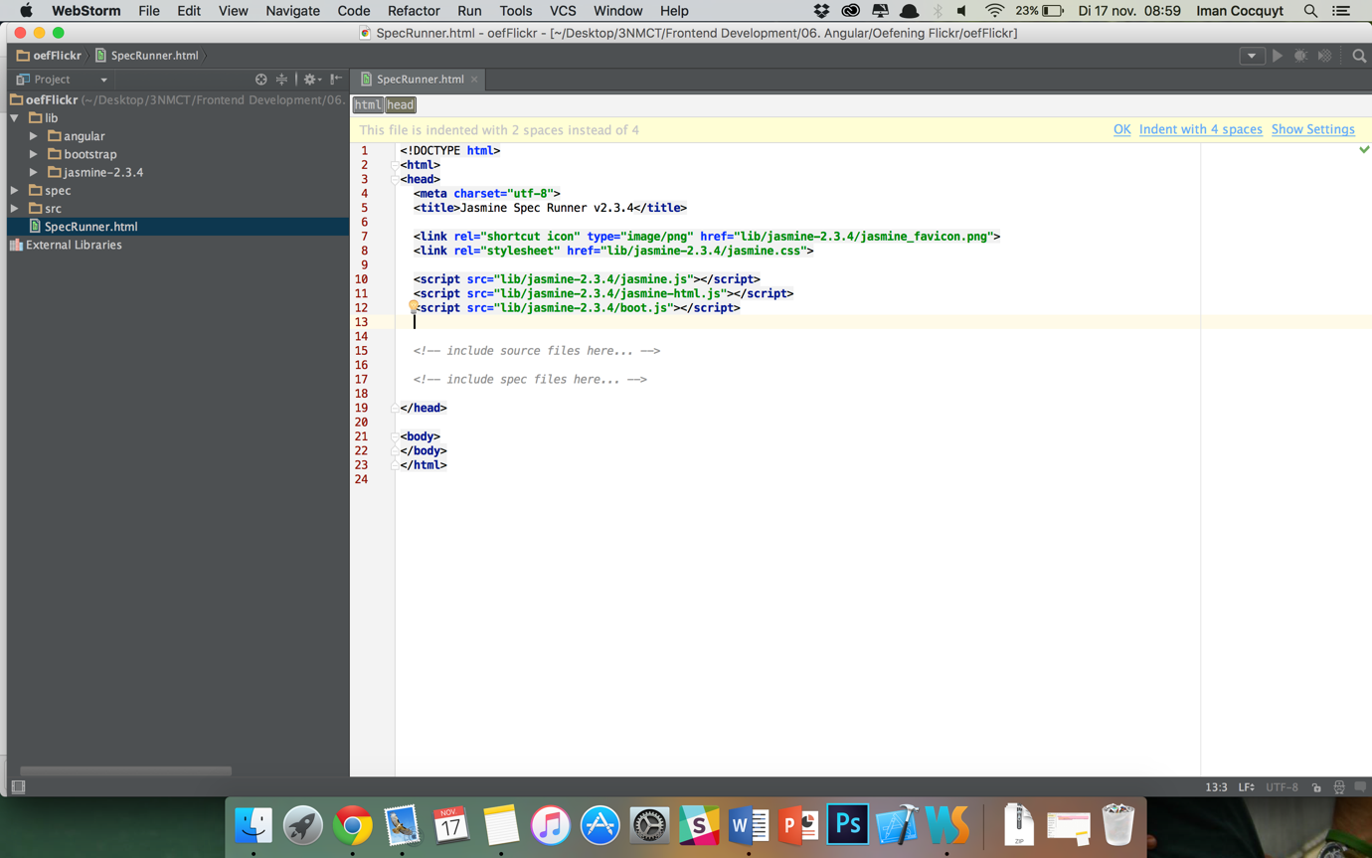

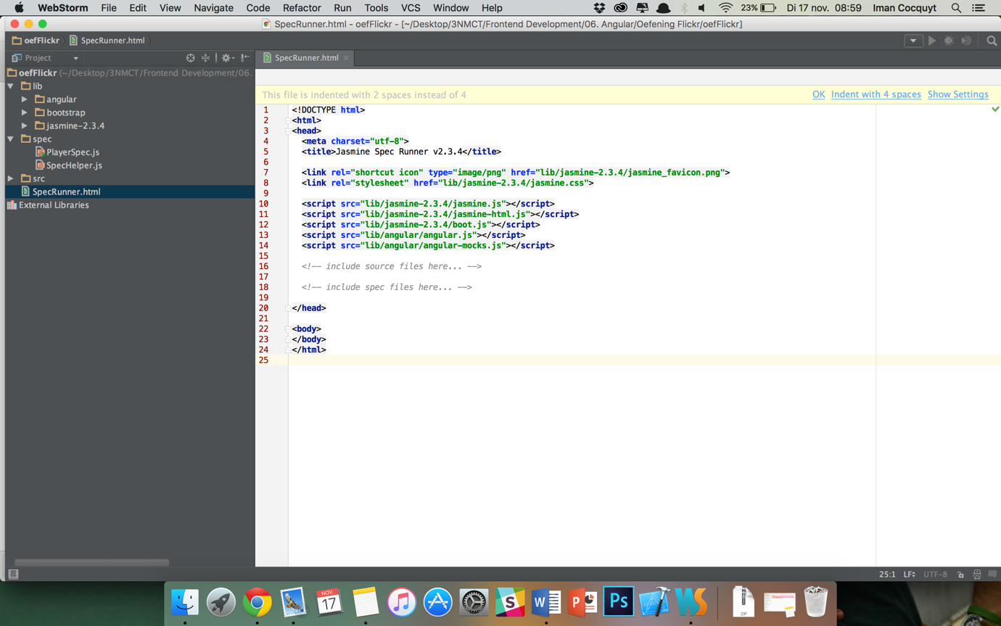

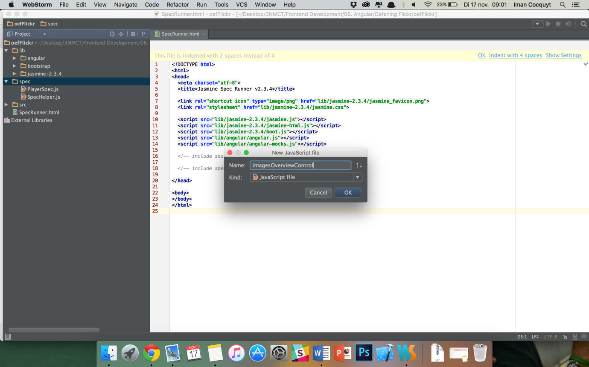

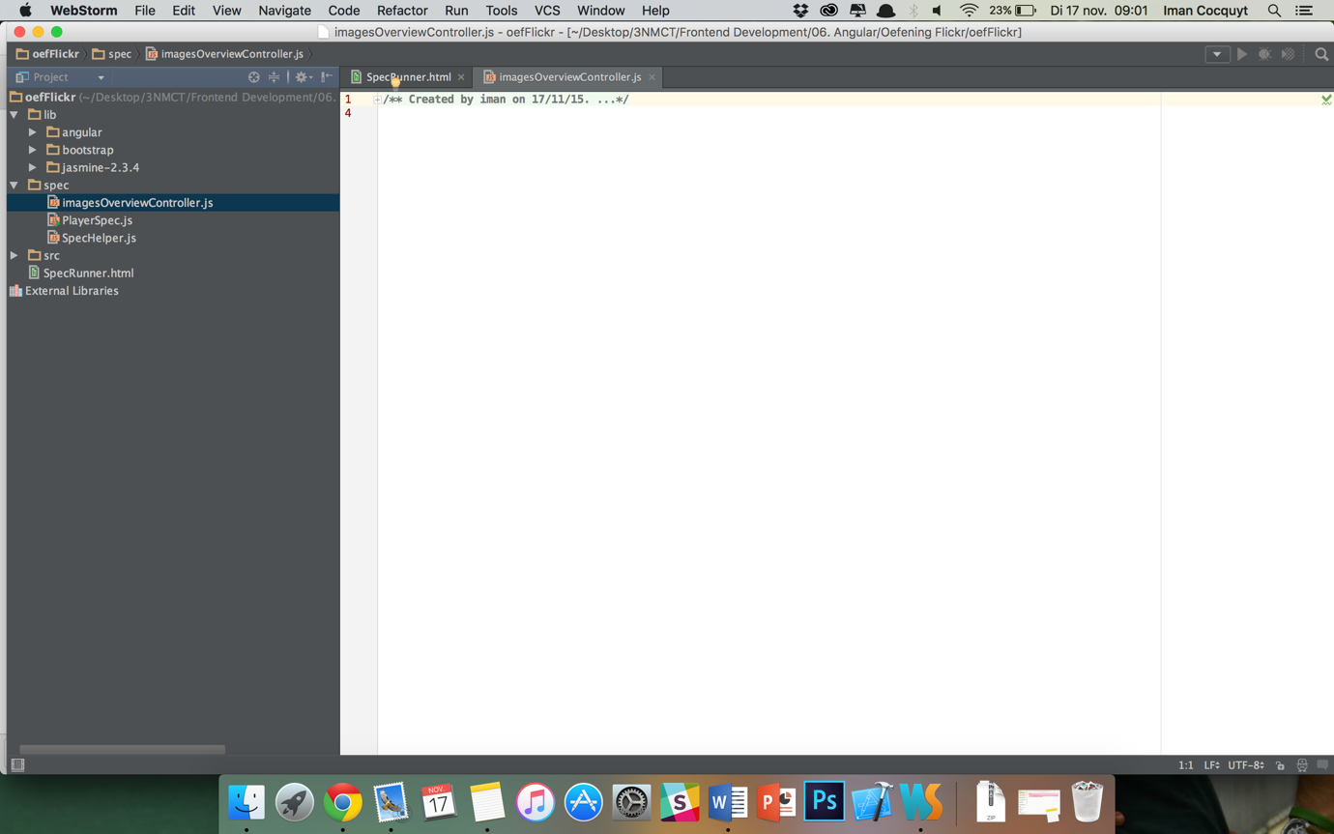

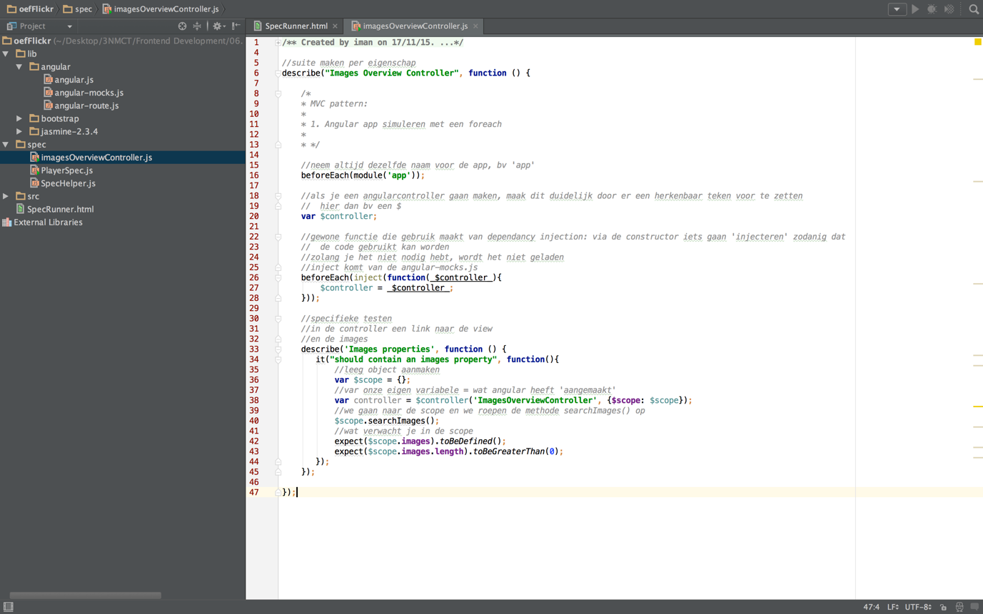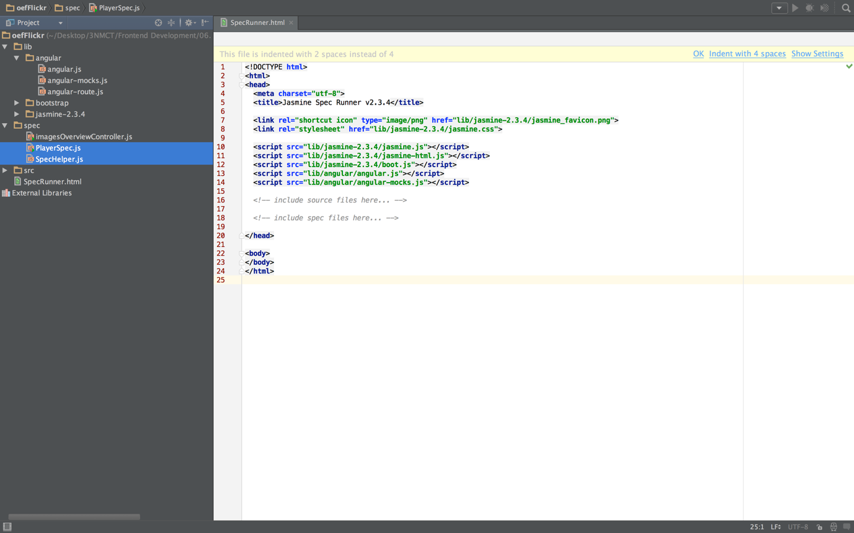

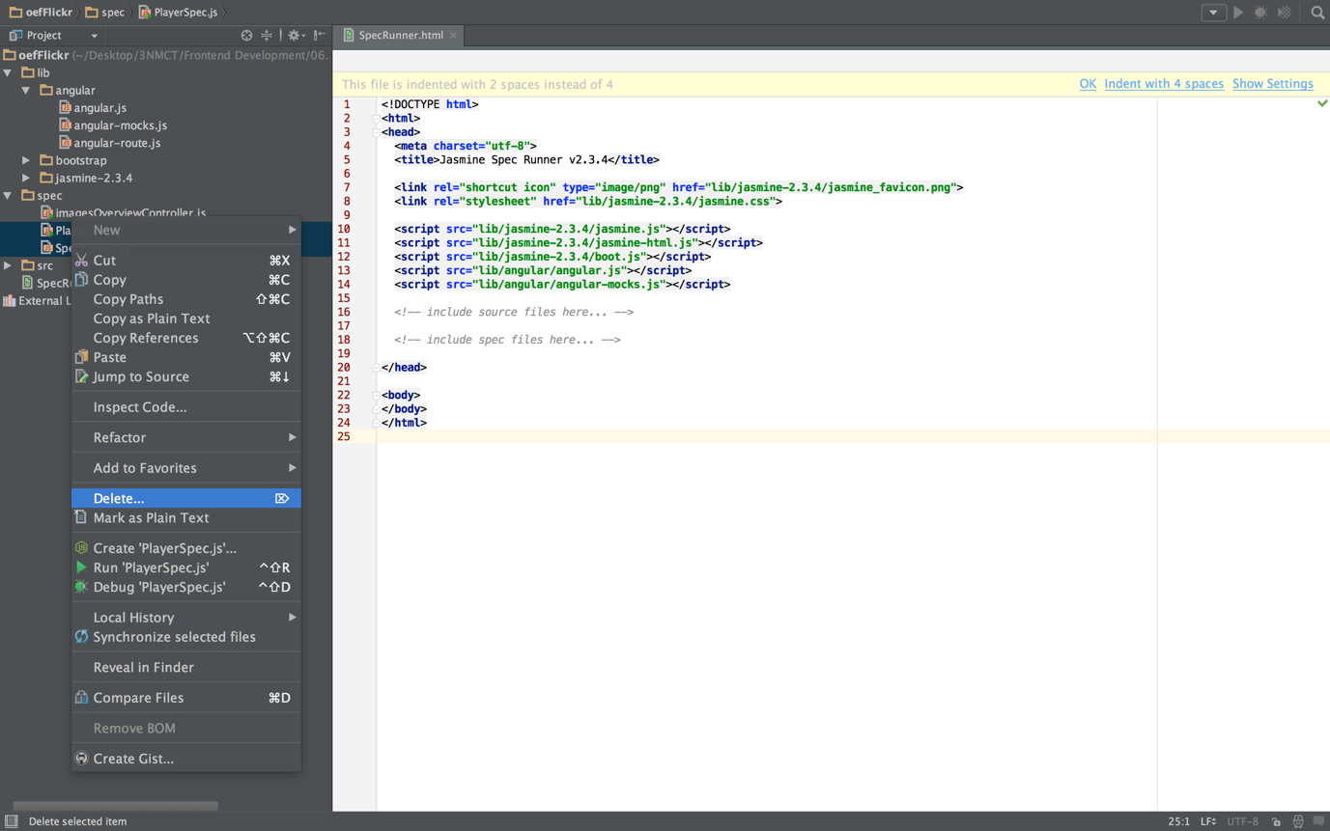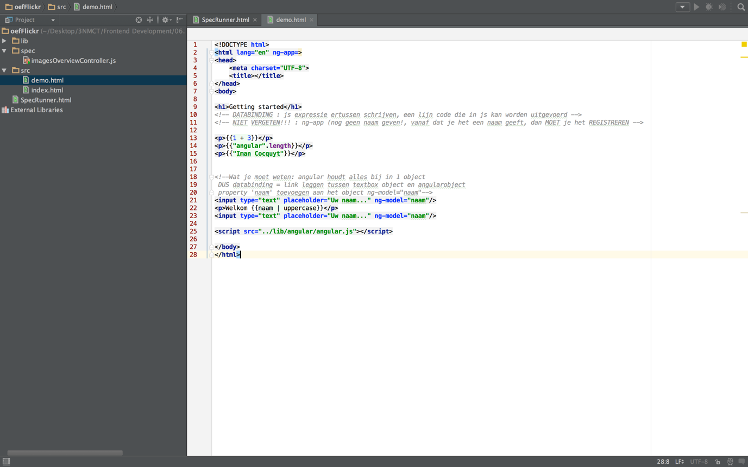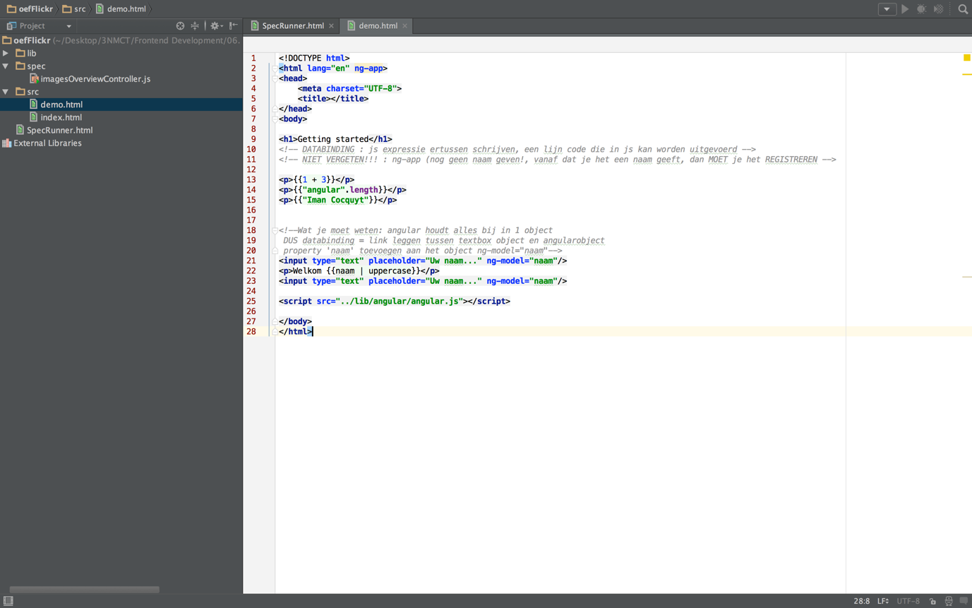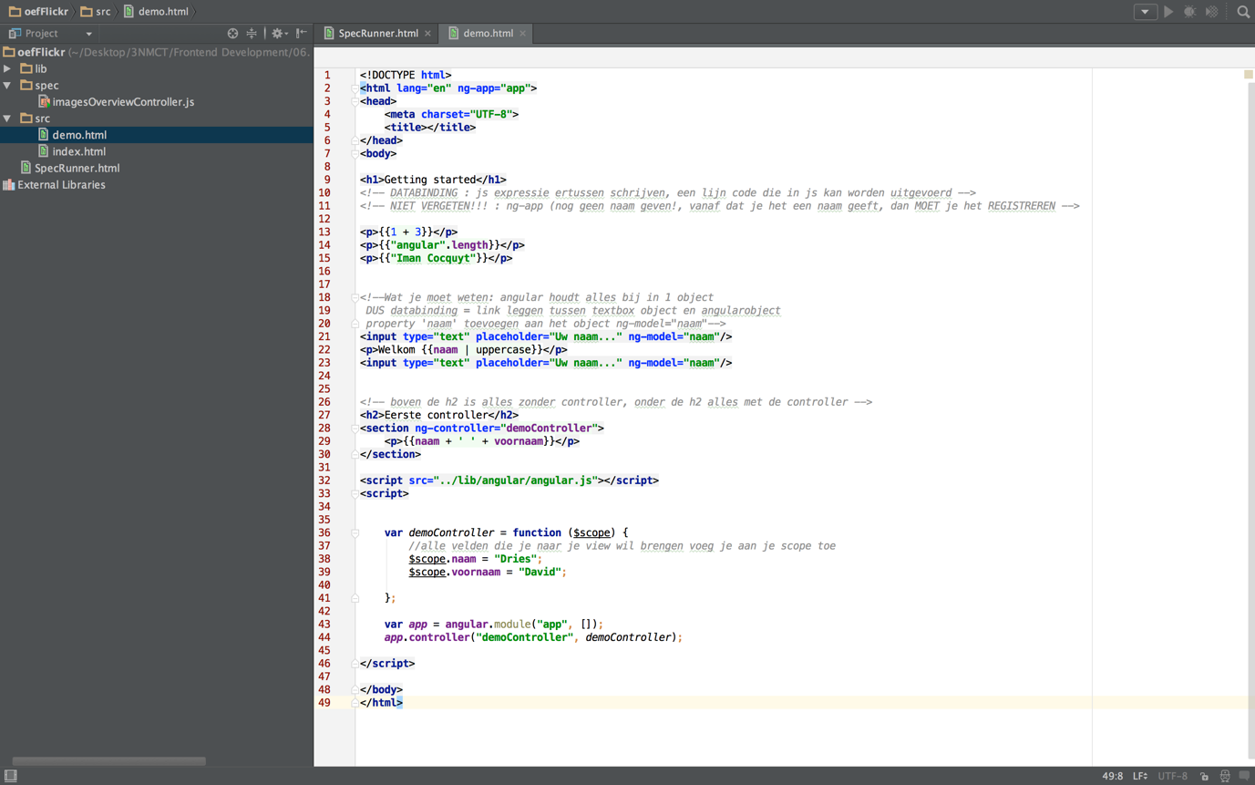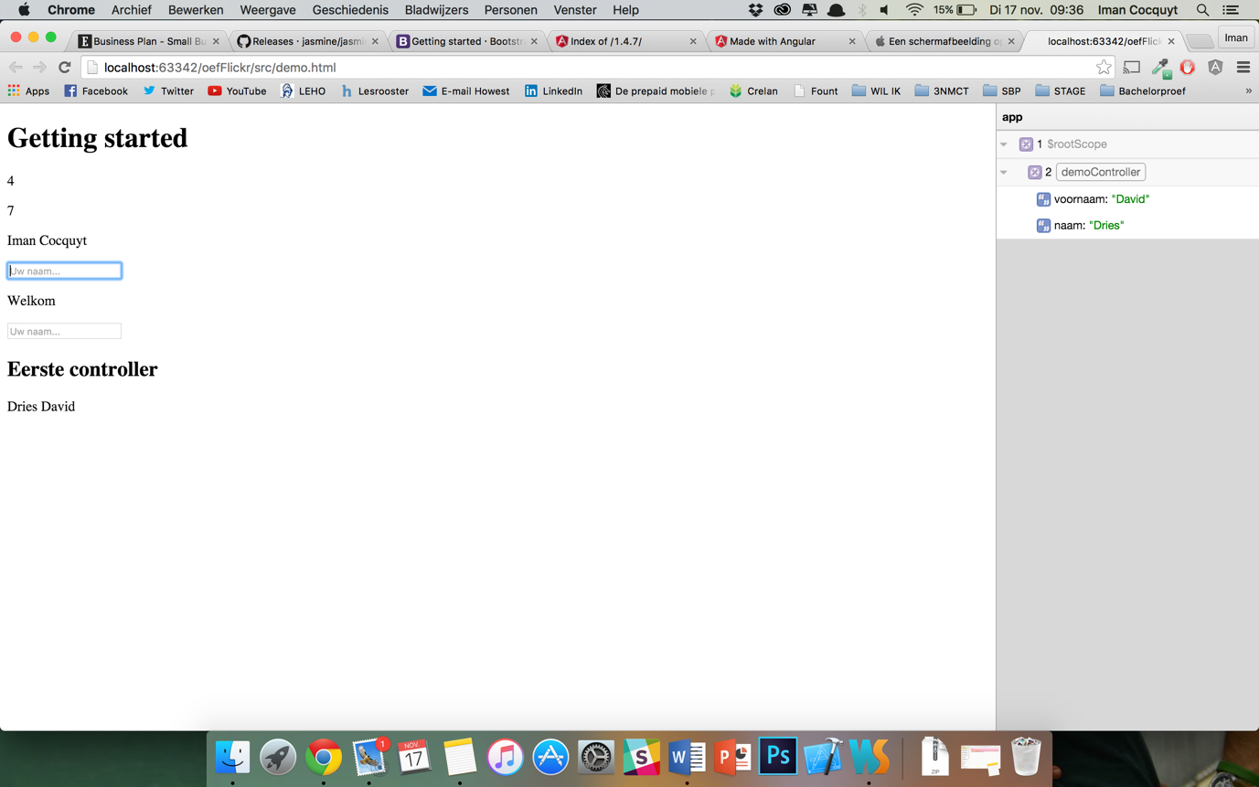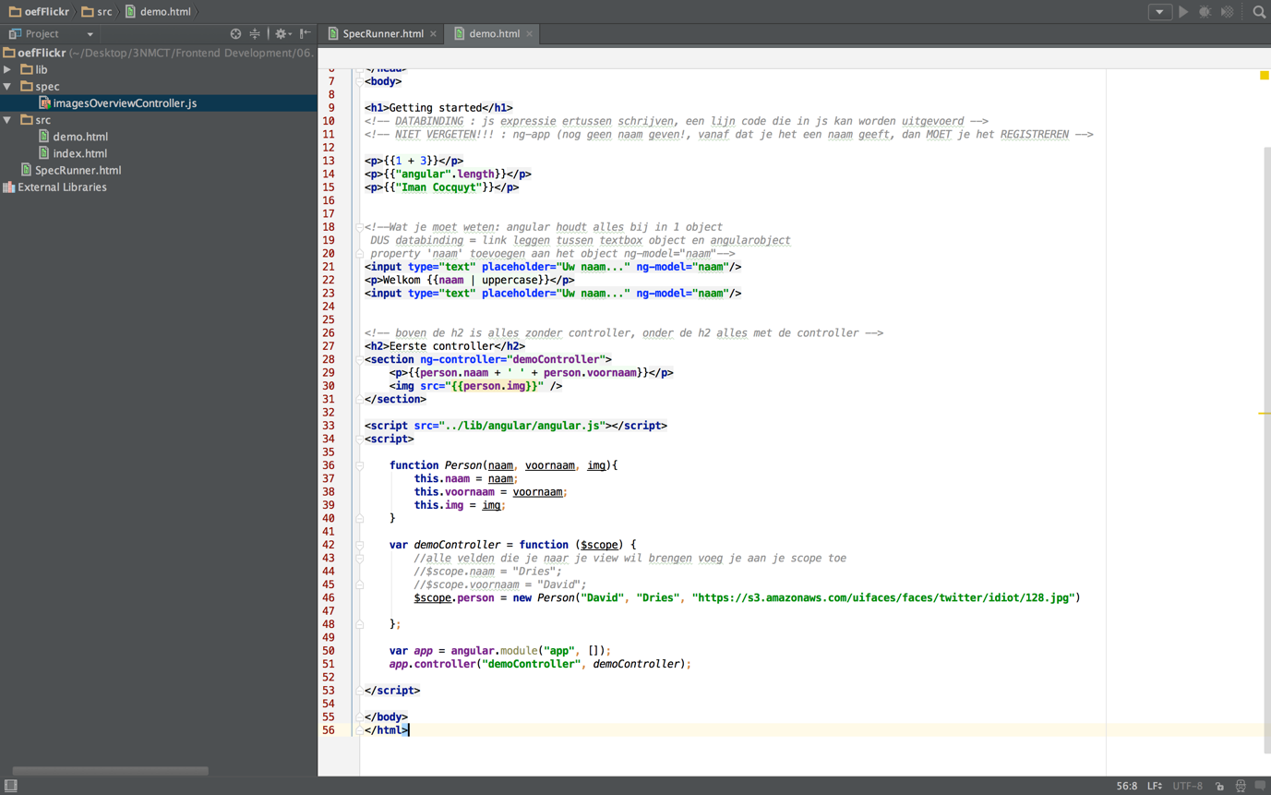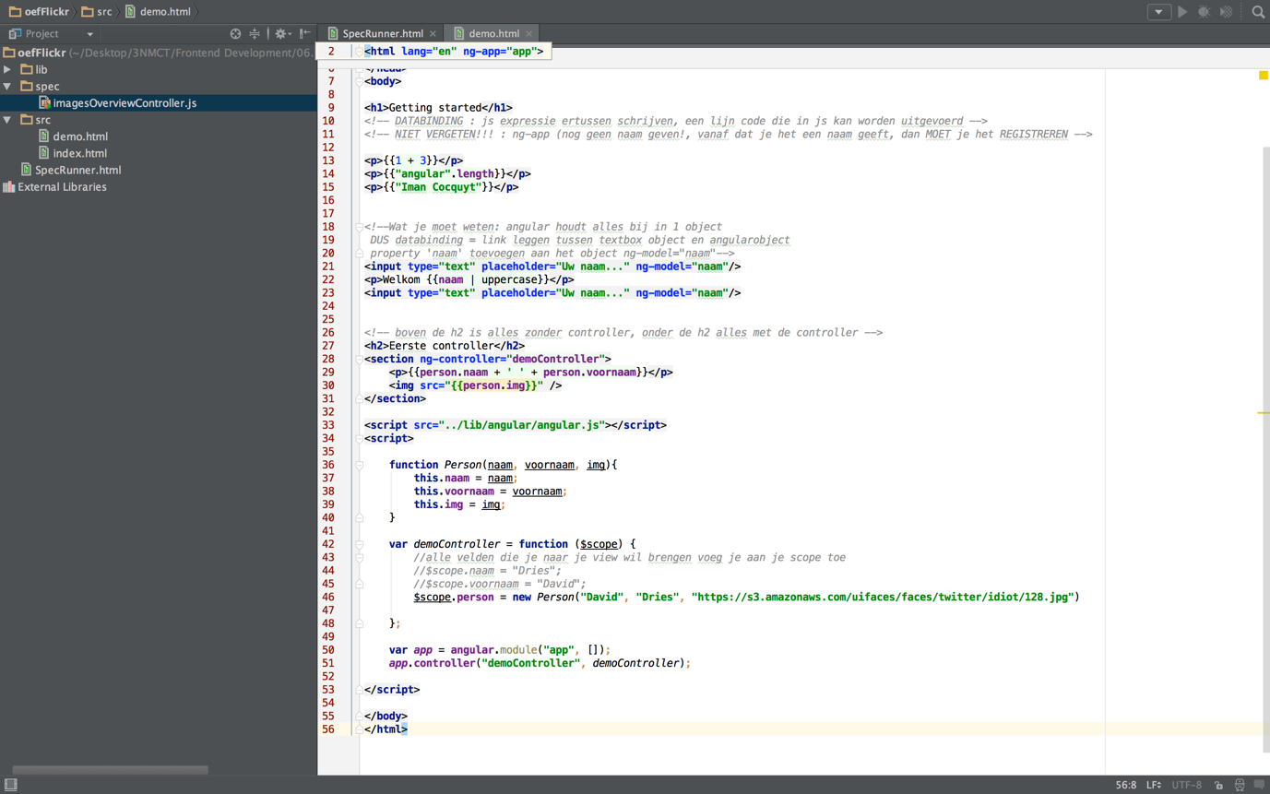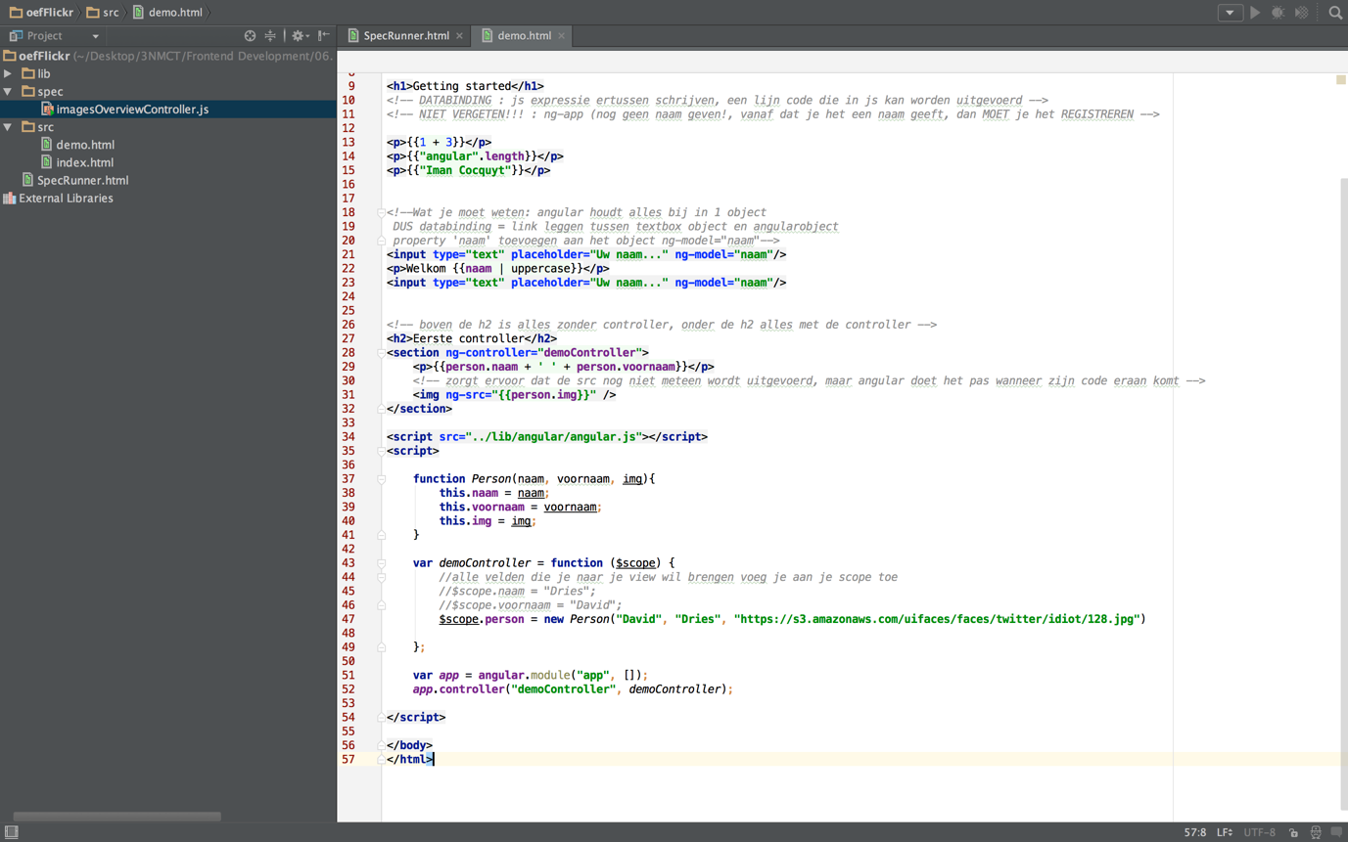

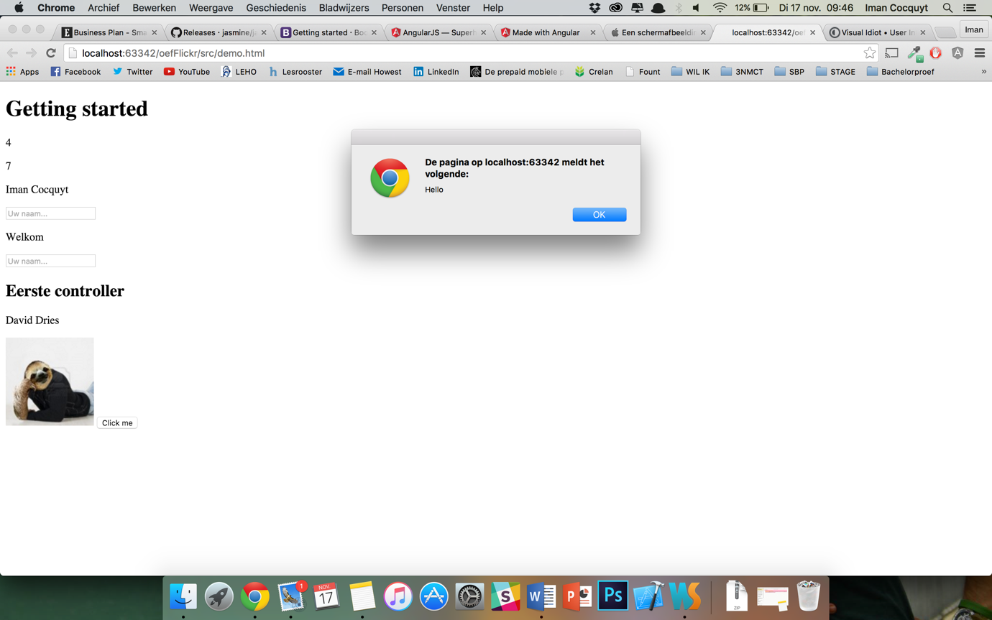

# Flickr oefening

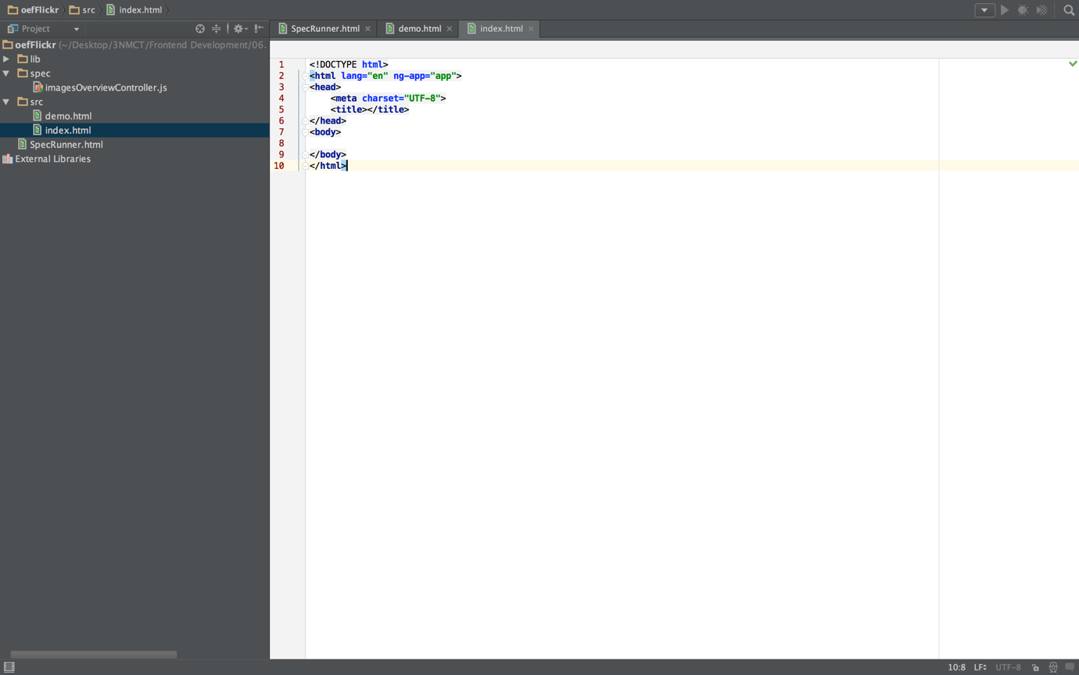

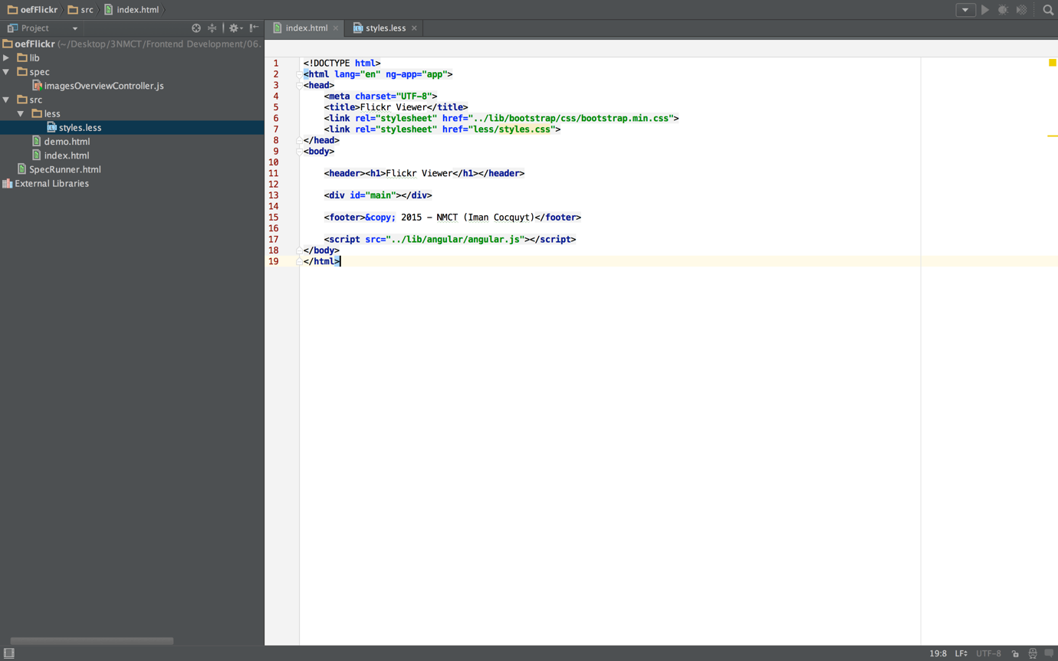

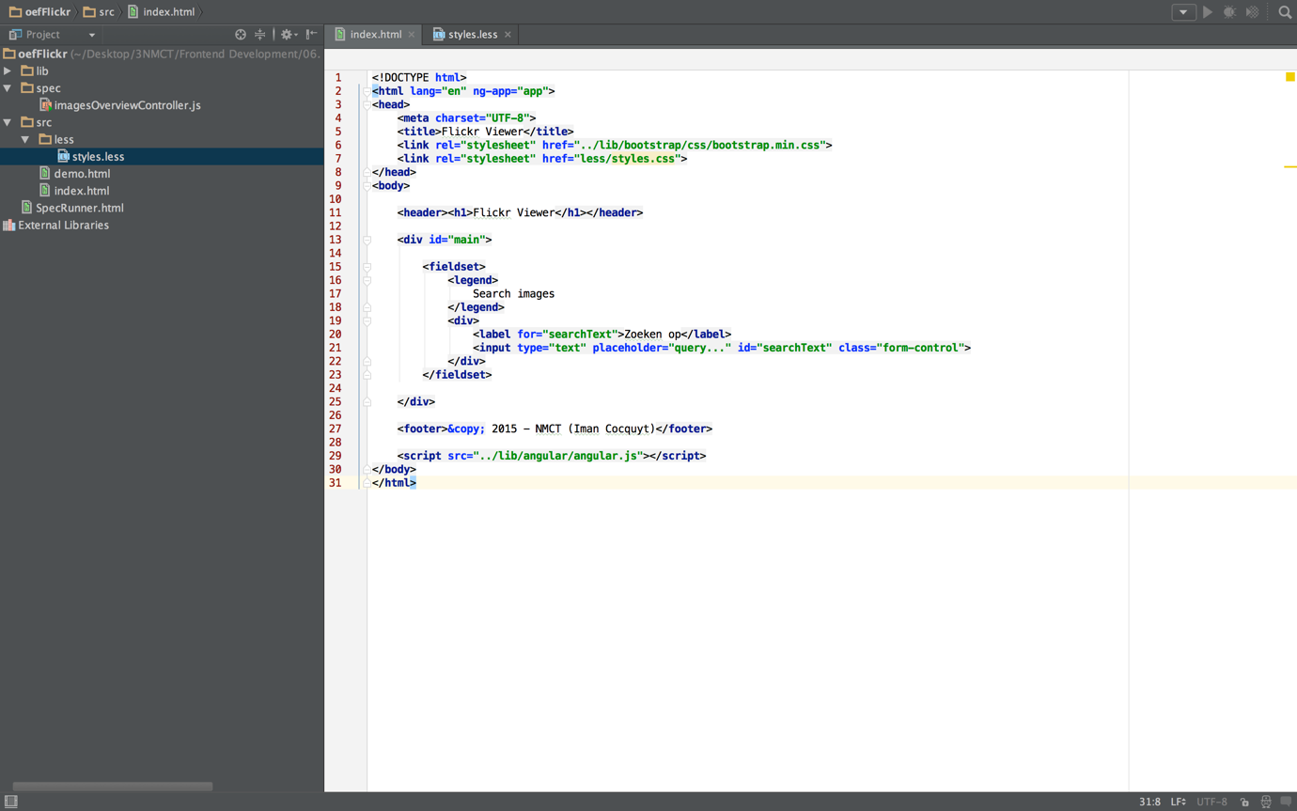

ng- … = directive (= alles wat standaard niet in html zit)

(less watcher laten werken:

<http://lesscss.org/>

in terminal $ npm install -g less )

